Уважаемые родители!
После прочтения сказки Корнея Ивановича Чуковского предлагаем вам вместе с ребятами сделать аппликацию главного героя по чистоте и здоровью – Мойдодыра.
Перед началом работы не забудьте напомнить ребятам правила пользования ножницами. При самостоятельном вырезывании детьми деталей умывальника и аксессуаров к нему (расческа, мыло, мочалка и т.д.) не забудьте повторить основные правила гигиены: моем руки каждый раз по возвращению домой, перед каждым приемом пищи. Намыливаем в течение долгого времени со всех сторон, включая область между пальчиками, затем тщательно смываем водой и хорошо вытираем полотенцем.
Приступаем к работе, повторяя попутно геометрические фигуры: сверху обрезаем углы на прямоугольнике, вырезаем 2 параллелепипеда и квадрат
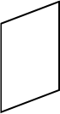


Собираем Мойдодыра :
Украшаем деталями: полотенце в виде рук
Глазки из кружочков разной величины
Из полукруга таз
Пофантазируйте вместе с ребенком и вырежьте аксессуары:
Мыло, зубная щетка, расческа и т.д.

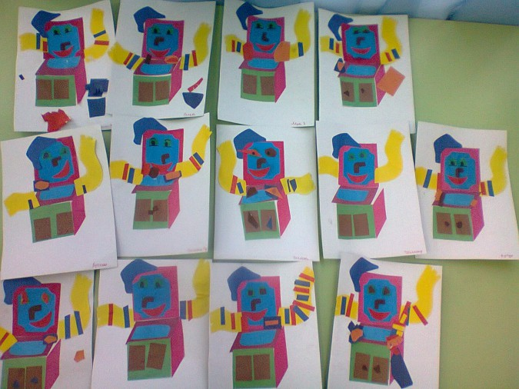
Благодаря такому занятию мы не только отработаем навыки вырезывания и повторим геометрические фигуры, но вызовем желание быть чистыми и аккуратными, а значит, здоровыми.

Рисование «Живые витамины»

Цель: нарисовать фрукт или овощ, "оживив" его при помощи лица, рук, ног.

Материалы:
* восковые мелки;
*акварель;
* кисть пони №4;

*альбомный лист

Ход:
Прочтите ребёнку Ю. Тувим «Овощи»https://papinsait.ru/, просмотрите мультфильм"Чиполлино"https://yandex.ru/video/search?text=мультфильм%20чиполлино%20союзмультфильм%201961%20г&path=wizard&parent-reqid=1587392502168466-664817167028255698900205-production-app-host-vla-web-yp-315&filmId=8626294211069668648.
Побеседуйте с ребёнком.
- О чём стихотворение?
- Нужно ли употреблять в пищу фрукты и овощи? Для чего?
- Можно ли кушать не мытые овощи и фрукты? Что произойдёт?
-Как правильно нужно мыть овощи и фрукты?
И так приступим к рисованию!!!!
- На листе бумаги простым карандашом тоненькой линией нарисовать фрукт или овощ (яблоко- круглой формы, огурец- вытянутый овал, и тд.)
- Берём кисточку и краски.
- Выбираем нужный цвет, закрашиваем фрукт или овощ. Если много краски и рисунок сырой подсушите его феном!!!!
- Следующий шаг, фон раскрасить красками или восковыми мелками (на ваше усмотрение).
- Для того чтоб фрукт или овощ ожил, что нужно сделать???? Конечно же дорисовать ручки, ножки, глазки, носик, рот.
- Все готово!!!! У вас все получилось, молодцы!!!
А теперь поиграйте с ребенком, чтобы закрепить знания и отдохнуть.
Физкультминутка «Фрукты»
Будем мы варить компот. маршировать на месте
Фруктов нужно много. Вот. показать руками - "много"
Будем яблоки крошить, имитировать: как крошат
Грушу будем мы рубить, рубят,
Отожмем лимонный сок, отжимают,
Слив положим и песок. кладут, насыпают песок
Варим, варим мы компот, повернуться вокруг себя
Угостим честной народ. хлопать в ладоши

